“以阅读 · 敬时光”翼狐杯2022阅读日签创意设计大赛具体说明

创作要求
每件作品须同时拥有“图像”部分与“文字”部分
并需要将二者合成在一个整体画面里
即为一个完整作品
日签作品中的图像部分可以通过
摄影/绘画/平面设计/三维设计
等任意设计形式进行创作
日签作品中的文字部分可以是
书籍推荐理由/读后感/学习感悟/书中经典语录
甚至可以是你对“阅读”这件事的寄语
参考如下
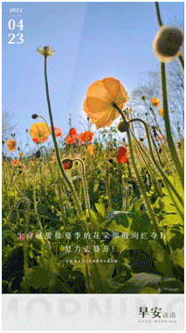
以上样式仅供参考
图文版式可自行发挥创作
活动奖励
作品成功上传后即可接受大众点赞
征集截止后
将由翼狐设计学习库组织评选
根据作品质量水平(70%)
结合人气点赞情况(30%)评选
获奖者将有机会赢得精美奖品
金翼奖（3名）
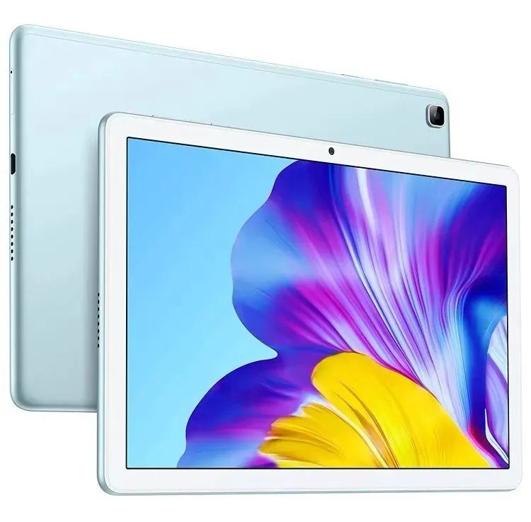
荣耀平板6+证书

银翼奖（6名）
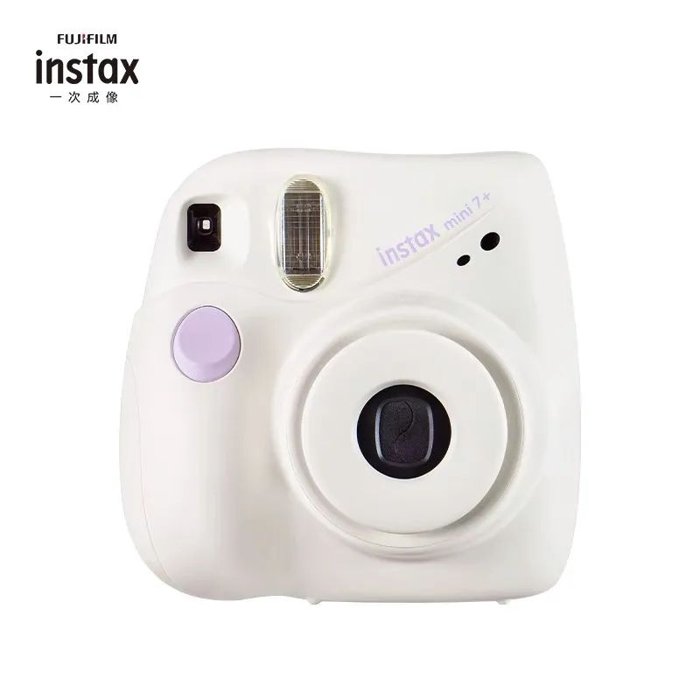
拍立得相机+证书
铜翼奖（15名）
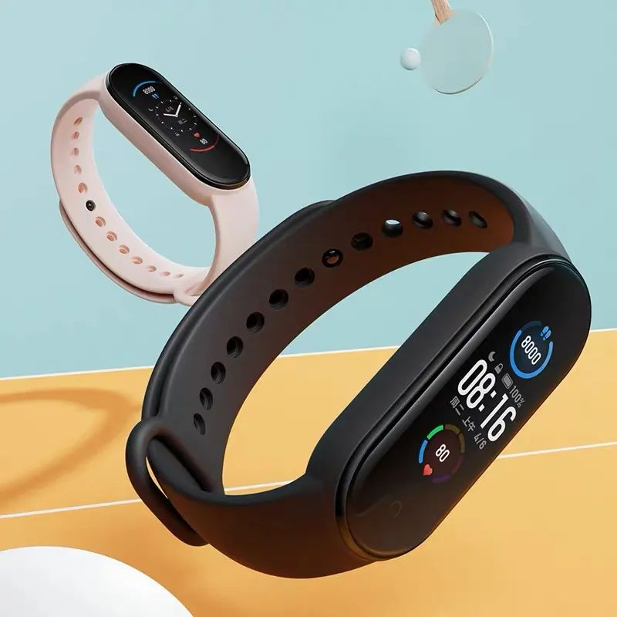
小米手环5+证书
优翼奖（30名）

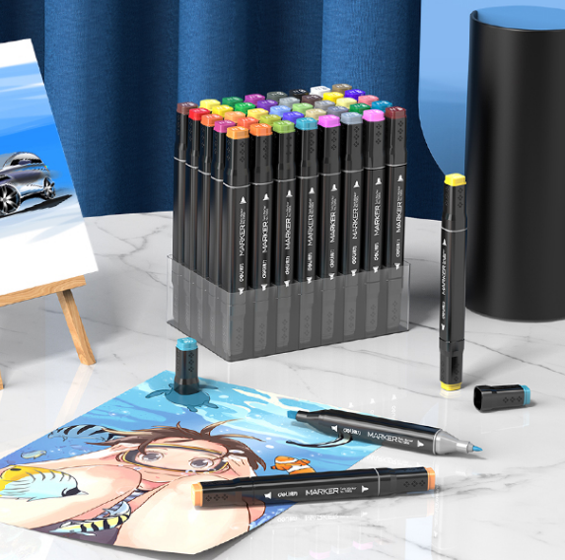
画笔套装+证书
最佳人气奖（点赞数最高前5名）
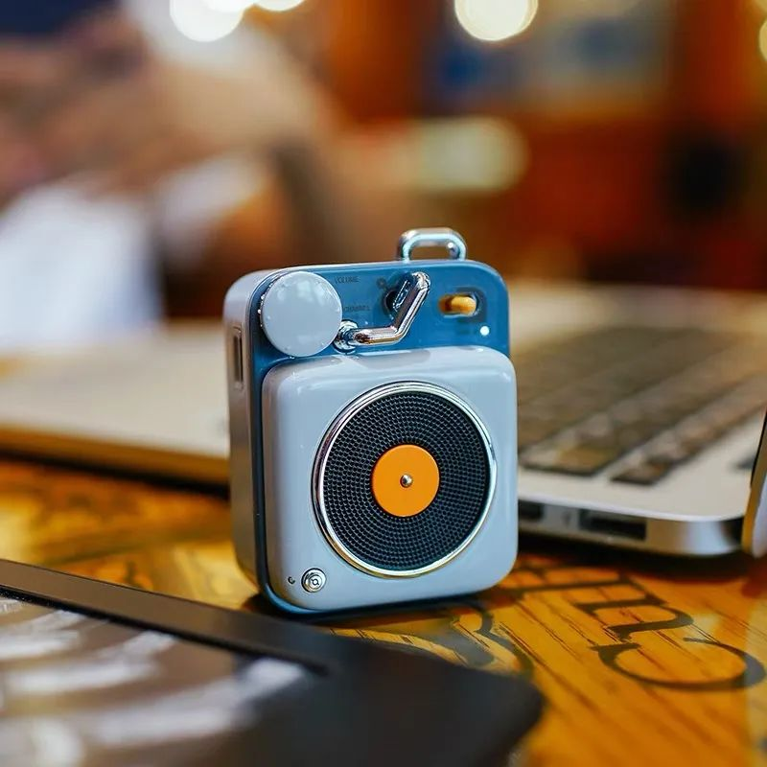
猫王蓝牙音箱+证书

其它奖励
优秀组织单位（若干）

奖牌+证书

优秀组织个人（若干）

精美纪念品+证书
优秀指导老师（若干）

精美纪念品+证书
优秀作品除了可以赢得以上奖励外
还有机会被制作成明信片、书签、借阅袋等
实用又富有意义的文创产品
供图书馆公益使用
同时也有机会被制作成公益广告海报
供图书馆展览展示，提升阅读氛围
让你和你的的作品成为
“全民阅读代言人”
活动时间
征集时间
2022年4月8日至6月10日
评审时间
2022年6月13日至6月24日
公示及颁奖
2022年7月
个人参赛方式
注册翼狐设计学习库账号
即可报名参与投稿
报名时需选定所属图书馆
PS：想要提升图像文字合成及设计技巧
可前往翼狐设计学习库中相关教程
大赛入口
官网： https://lib.yiihuu.com/act/read2022/
点击文末左下角“阅读原文”
或
关注“翼狐设计学习库”公众号
回复日签设计
也可以获取大赛入口前往参赛哦！
投稿要求
1、日签作品中的图像部分需原创，不限创作形式。摄影不限使用相机、手机；绘画不限手绘、板绘；设计不限软件。
- 日签作品中的文字部分，若为书籍推荐、读后感、摘录书中语录等涉及已出版书籍的文字内容，须注明相关书籍的书名及作者。
- 整体作品必须是原创，不可抄袭他人。若有发现抄袭现象，可随时进行投诉举报，投诉邮箱为：yhsjxxk@qq.com。
- 作品尺寸不限，但不得小于A4（297x210mm），横竖构图均可，文件格式为jpg，分辨率不小于300dpi，保证清晰度，请上传RGB模式、JPG格式，单张图片在10M以内的作品图。组图作品不超过9张。
- 请保存好作品源文件，必要时需提供。
- 作者可同时投稿多个作品，但同一作者不可重复获奖，只保留最高奖项。
更多详情，请前往大赛官网了解！
登录翼狐设计学习库 lib.yiihuu.com
点击“比赛活动”即可查看

